3. Sử dụng GitHub Copilot với PyCharm, VS Code và Jupyter Notebook
3.1. Tổng quan và Thiết lập môi trường
GitHub Copilot là một công cụ hỗ trợ lập trình dựa trên trí tuệ nhân tạo (AI), hoạt động như một "lập trình viên cặp" (AI pair programmer). Thay vì thay thế con người, Copilot đồng hành cùng lập trình viên ngay trong Môi trường phát triển tích hợp (IDE), giúp tự động hóa việc viết mã lặp đi lặp lại, đề xuất giải pháp thuật toán và hỗ trợ tìm kiếm lỗi nhanh chóng.
Để triển khai thực nghiệm, nhóm đã tiến hành tích hợp GitHub Copilot vào hai IDE phổ biến:
- Visual Studio Code (VS Code): Cài đặt hai tiện ích mở rộng là GitHub Copilot (để nhận gợi ý mã nội tuyến) và GitHub Copilot Chat (để tương tác ngôn ngữ tự nhiên).
PyCharm / IntelliJ IDEA: Tích hợp thông qua trình quản lý Plugin (Settings > Plugins > Marketplace), tìm kiếm và kích hoạt GitHub Copilot.
Sau khi cài đặt, quá trình xác thực tài khoản GitHub (có cấp quyền Copilot) được thực hiện để kết nối IDE với máy chủ AI.
3.2. Phương pháp luận hoạt động của GitHub Copilot
Để hiểu rõ cơ chế vận hành của hệ thống AI này, nhóm trình bày phương pháp luận qua 3 mức độ kiến trúc cốt lõi:
- A. Kiến trúc Mức Ý tưởng (Conceptual Architecture)
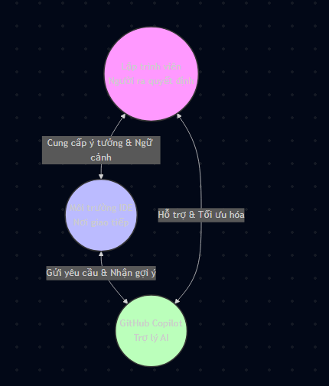
Mô hình hoạt động dựa trên sự tương tác ba chiều liên tục. Trong đó, Lập trình viên đóng vai trò là "Người chỉ đạo" (đưa ra ý tưởng, ngữ cảnh, quyết định chấp nhận mã). IDE là "Môi trường giao tiếp", và Copilot là "Trợ lý thực thi". Điều này khẳng định triết lý thiết kế: AI không hoạt động độc lập mà luôn cần sự kiểm duyệt và định hướng từ tư duy logic của con người.
- B. Kiến trúc Mức Luận lý (Logical Architecture)
Luồng xử lý dữ liệu của Copilot diễn ra theo một quy trình logic chặt chẽ để đảm bảo tính chính xác của mã được sinh ra:
  - Lập trình viên viết một đoạn mã (code) hoặc chú thích (comment/prompt).
  - Tiện ích Copilot trong IDE sẽ thu thập "ngữ cảnh cục bộ" (bao gồm tệp hiện tại và các tệp đang mở trong không gian làm việc).
  - Ngữ cảnh này được đóng gói thành một Prompt an toàn và gửi đi.
  - Mô hình ngôn ngữ (LLM) phân tích và trả về các đề xuất mã nguồn (Suggestions).
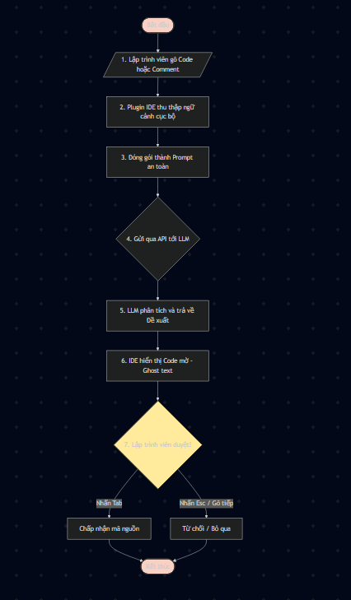
  - IDE hiển thị đề xuất dưới dạng văn bản mờ (Ghost text). Lập trình viên có quyền ấn Tab để chấp nhận hoặc tiếp tục gõ để bỏ qua.
- C. Kiến trúc Mức Vật lý (Physical Architecture)
Về mặt hạ tầng, hệ thống hoạt động theo mô hình Client-Server thông qua mạng Internet. Máy khách (Client) là máy tính cá nhân của lập trình viên chạy IDE. Các gói tin ngữ cảnh được mã hóa và gửi qua giao thức HTTPS tới Máy chủ GitHub Copilot. Tại đây, yêu cầu được định tuyến đến hạ tầng đám mây của OpenAI (nơi chứa các mô hình ngôn ngữ lớn như Codex/GPT) để xử lý tính toán và trả kết quả về cho Client.
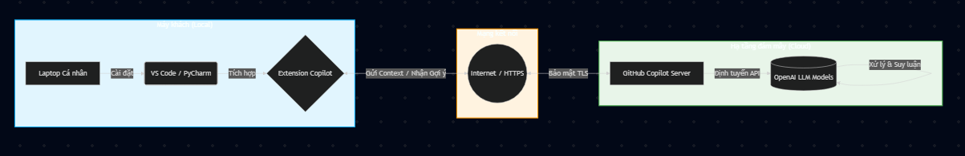3.3. Thực nghiệm và Đánh giá (Lab Minh họa)
Nhóm đã tiến hành triển khai các bài thực hành (Lab) dựa trên tài liệu Supercharged Coding with GenAI để kiểm chứng năng lực của Copilot trong các ngữ cảnh khác nhau.
3.3.1. Tính năng Tự động hoàn thành mã nguồn (Lab 3.1)
- Mục tiêu: Đánh giá khả năng chuyển đổi từ ngôn ngữ tự nhiên (tiếng Anh) sang mã nguồn Python.
- Thực nghiệm: Trong tệp lab31.py, nhóm thực hiện gõ chú thích yêu cầu tạo hàm tính trung bình nhân (Geometric Mean): # Function to calculate the geometric mean of a list of numbers.
- Kết quả: Chỉ sau khoảng 1-2 giây, Copilot đã đọc hiểu ngữ cảnh toán học và đề xuất toàn bộ thân hàm bằng văn bản mờ (ghost text). Thuật toán đề xuất sử dụng đúng các thư viện cơ bản hoặc logic vòng lặp chuẩn xác.
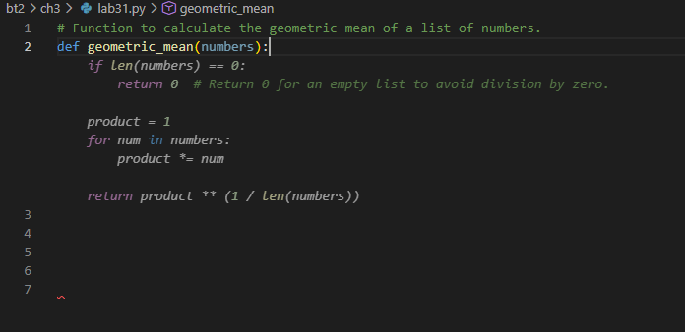3.3.2. Phân tích mã và Tương tác nội tuyến với Copilot Chat (Lab 3.2)
- Mục tiêu: Kiểm tra khả năng hiểu mã nguồn có sẵn, giải thích và tái cấu trúc (refactor) mã để an toàn hơn.
- Thực nghiệm: Từ hàm toán học ở Lab 3.1, nhóm sử dụng tính năng Copilot Chat (lệnh /explain) để yêu cầu AI phân tích luồng thực thi. Tiếp đó, nhóm bôi đen đoạn mã và yêu cầu bổ sung khối kiểm soát ngoại lệ (try-except) để xử lý trường hợp danh sách đầu vào bị rỗng.
- Kết quả: Copilot giải thích chi tiết từng bước thuật toán và trực tiếp cập nhật khối mã mới vào Trình chỉnh sửa (Editor) mà không làm phá vỡ cấu trúc chương trình. Điều này giúp tiết kiệm đáng kể thời gian tra cứu tài liệu xử lý lỗi.
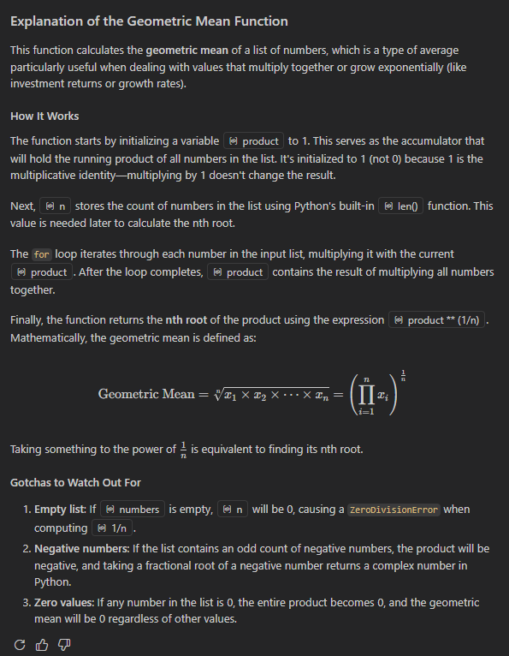3.3.3. Ứng dụng trong Phân tích Dữ liệu với Jupyter Notebook (Lab 3.3)
- Mục tiêu: Khai thác Copilot trong môi trường nghiên cứu dữ liệu (Data Science), nơi mã nguồn được chia thành các ô (cell) độc lập.
- Thực nghiệm: Trong tệp lab33.ipynb, nhóm sử dụng các chú thích để yêu cầu Copilot tự động nạp thư viện (pandas, matplotlib), sinh ra một tập dữ liệu giả lập về doanh số bán hàng trong 12 tháng, và cuối cùng là vẽ một biểu đồ cột (bar chart) trực quan hóa tập dữ liệu đó.
- Kết quả: Copilot thể hiện khả năng ghi nhớ ngữ cảnh cực tốt. Khi yêu cầu vẽ biểu đồ ở ô dưới, nó hoàn toàn nhận thức được cấu trúc dữ liệu DataFrame đã được tạo ở ô trên, từ đó sinh ra đoạn mã vẽ biểu đồ chính xác mà không cần nhắc lại thông tin biến.
